EL NIÑO/OSCILACION DEL SUR (ENSO)
DISCUSION DE DIAGNOSTICO
emitido por

CENTRO DE PREDICCION CLIMATICA/NCEP
7 de junio 2007
Resumen: Transición de condiciones ENSO-neutrales a condiciones La Niña son posible dentro de los próximos 1-3 meses.
Condiciones ENSO-neutrales en el Pacífico Tropical permanecieron durante mayo 2007, con anomalías de TSM que están cerca del promedio o un poco debajo de lo promedio extendiéndose desde la línea de cambio de fecha a la costa oeste de Sudamérica (Fig. 1). Las desviaciones más recientes de TSM en las regiones Niño están -1.9°C en Niño 1+2, -0.6°C en Niño 3, 0°C en Niño 3.4, y +0.4°C en Niño 4 (Fig. 2).

El contenido de calor de las capas superiores (promedio de anomalías de temperaturas en los 300m superiores) del Pacífico central y este-central ecuatorial permanecieron por debajo de lo promedio (Fig. 3), con temperaturas a la profundidad de la termoclina que están generalmente de 1° a 4°C debajo de lo promedio (Fig. 4). Consecuente a las tendencias de temperatura de las aguas superficiales y sub-superficiales, vientos del este en bajo nivel más fuertes de lo promedio permanecieron sobre el Pacífico central ecuatorial. También, la convección fue ligeramente aumentada sobre el Pacífico oeste ecuatorial y fue suprimida al este de la línea de cambio de fecha. Colectivamente, estas condiciones atmosféricas y oceánicas continúan indicando que las condiciones de La Niña podrían desarrollarse durante los próximos 1-3 meses.
La mayoría de los modelos de pronósticos, indican anomalías de TSM bajas de lo promedio en la región Niño 3.4 (5°N-5°S, 120°-170°W) durante el resto del año. La mayoría de los modelos de pronósticos estadísticos indican condiciones ENSO-neutrales hasta el agosto de 2007, mientras que la mayoría de los modelos dinámicos indican condiciones La Niña dentro de los próximos tres meses (Fig.5). Algunos de los modelos de pronósticos, especialmente el Sistema de Pronóstico del Clima (CFS) de NCEP, continúa prediciendo una transición rápida a condiciones La Niña antes de julio del 2007. No obstante, durante los últimos varios meses los pronósticos del CFS han predicho enfriamiento más fuerte y más rápido que lo que realmente ha ocurrido. Sin embargo, históricamente, los meses próximos son un período favorable para el desarrollo de La-Nina.

Esta discusión es un esfuerzo consolidado de la NOAA y las instituciones que patrocina. Actualizaciones semanales de las condiciones oceánicas y atmosféricas están disponibles en la página Web del Centro de Predicción Climática en: (Condiciones_actuales_de_El_Niño/La_Niña_y_Discusión_de_Expertos). Los pronósticos de la evolución de El Niño/La Niña se actualizan mensualmente en la sección Foro_de_Pronóstico del Boletín de Diagnóstico Climático del CPC. La próxima Discusión de Diagnóstico ENSO está programada para el 12 de julio 2007. Para recibir una notificación en e-mail cuando las Discusiones de Diagnóstico mensuales ENSO esten publicadas, por favor envíe un mensaje en e-mail a: ncep.list.enso-update@noaa.gov.
Centro de Predicción del Clima
Centros Nacionales de Predicción Ambiental
NOAA / Servicio Nacional del Tiempo
Camp Springs, MD 20746-4304
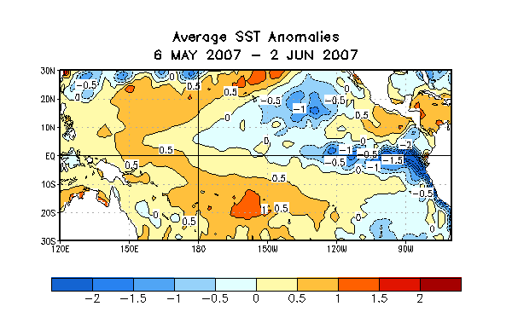
Figura 1. Promedio de las anomalías (°C) de la temperatura superficial del mar (TSM) para el periodo de cuatro semanas 6 mayo – 2 junio 2007. Las anomalías de la TSM son calculadas respecto a la media del periodo base 1971-2000. (Xue et al. 2003, J. Climate, 16, 1601-1612).

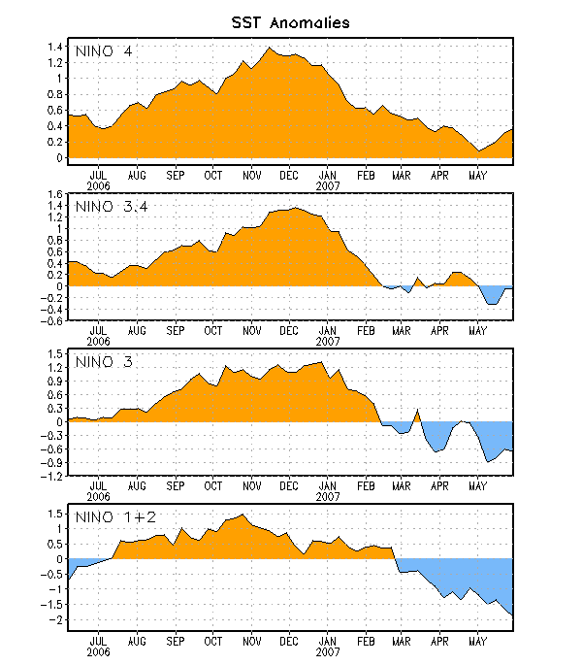
Figura 2. Series temporales de las desviaciones de TSM (°C) para las regiones Niño. Las
desviaciones de la TSM son calculadas con respecto a la media del periodo base 1971-
2000. (Xue et al. 2003, J. Climate, 16, 1601-1612).

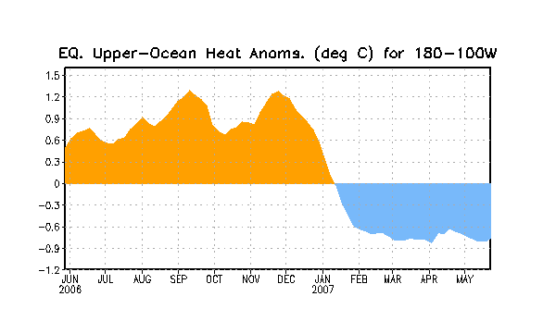
Figura 3. Anomalías del contenido de calor de las capas del océano Pacífico ecuatorial (5°N-5°S,180°-100°W). Las anomalías del contenido de calor son calculadas como desviaciones de la media del periodo 1982-2004.

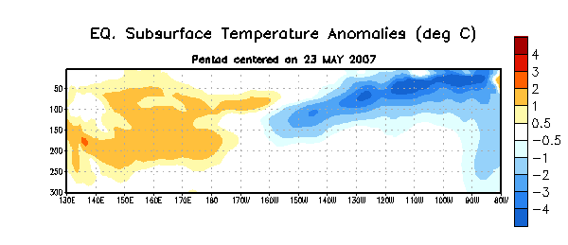

Figura 4. Sección profundidad-longitud (5°N-5°S) de las temperaturas de las capas del océano próximas a la superficie a nivel ecuatorial (0-300m). Las anomalías del contenido de calor son calculadas como desviaciones de la media del periodo 1982-2004.

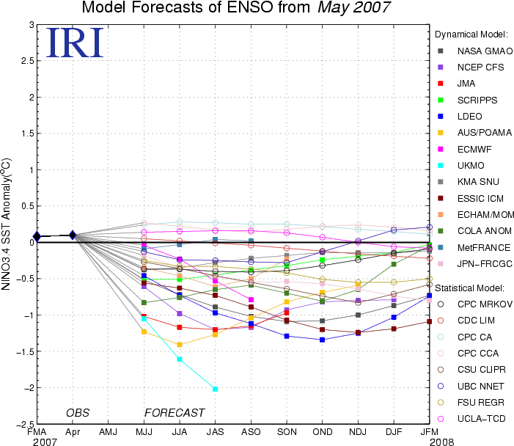

Figura 5. Pronóstico de anomalías de TSM (°C) para la región Niño 3.4 (5°N-5°S, 120°W-170°W). Cortesía del Instituto de Investigación Internacional para el Clima y de la Sociedad (IRI).

